资审端代理公司操作：
代理公司需把本公司CA数字证书插在电脑上，点击桌面“采购资审端”图标，系统打开后将显示政采资审端登录页面，选择“证书登录”，点击“选择证书”按钮进行登录。
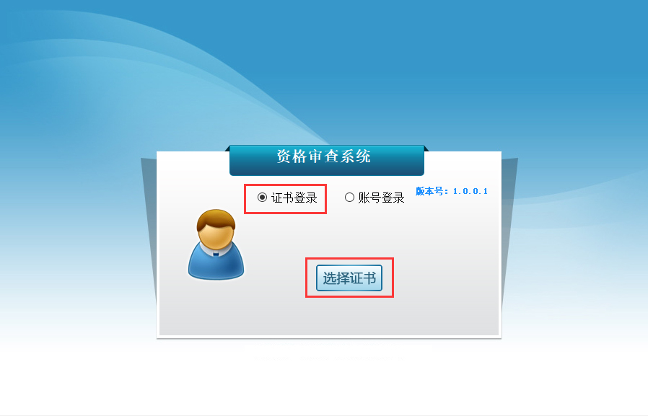

登录成功后，点击“资审管理”，进入资审管理页面，点击“选择项目”，系统弹出选择项目窗口，代理公司选择所需资审的项目，点击该项目右侧的“选择”按钮。
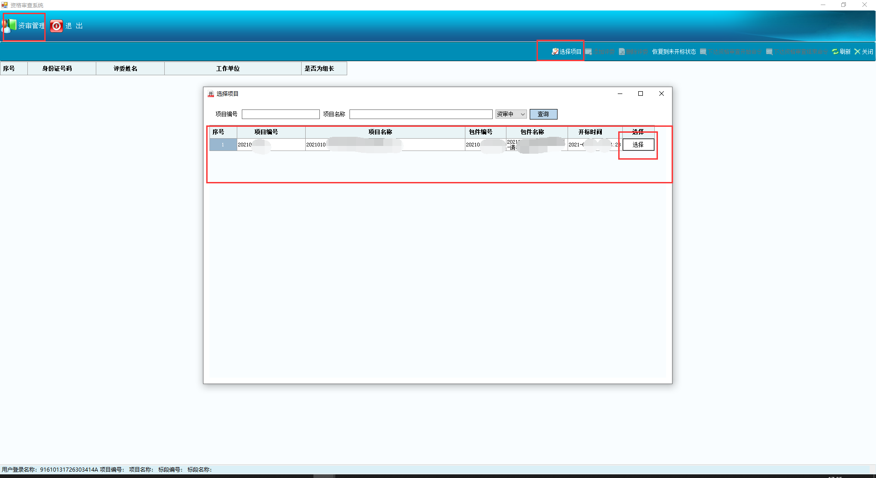

项目选择后，通过点击“添加评委”、“删除评委”录入评委信息，需录入评委身份证号以及评委姓名，并确定资审环节评委组长，且须在评委组长的人员右侧“是否为组长”列勾选。
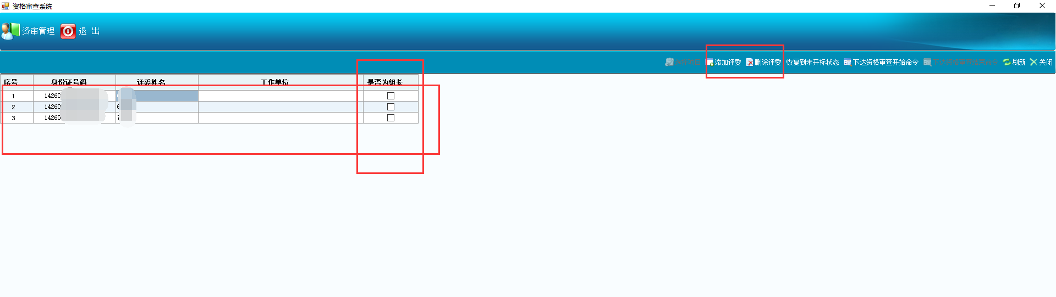
评委录入完成后，点击“下达资格审查开始命令”，下达成功后，评委即可登录政采资审端进行评审业务了。

待所有评委评审完成，签名完成后，点击“下达资格审查结束命令”，下达成功后进入“采购评标”端进行后续的评审。

资审端评委操作：
评委需把本人CA数字证书插在电脑上，点击桌面“采购资审端”图标，系统打开后将显示政采资审端登录页面，选择“账号登录”，用户名输入评委自己的身份证号，密码为空，点击“评委登录”按钮进行登录。
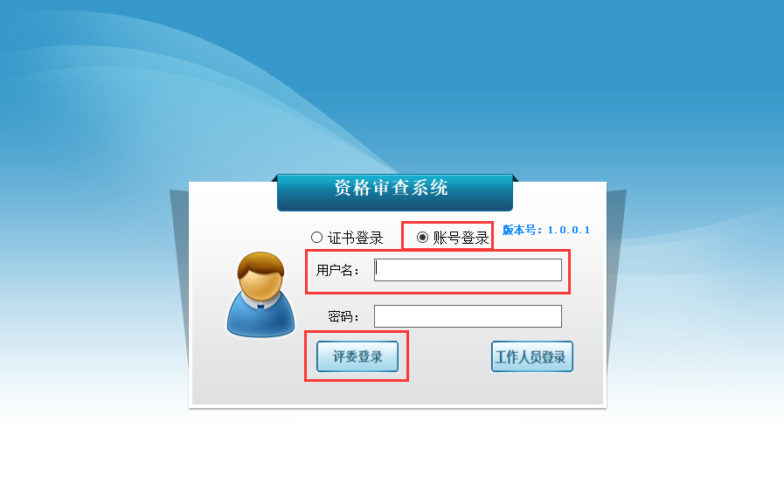

登录成功后，点击“资审管理”，进入资审管理页面，点击“选择项目”，系统弹出选择项目窗口，评委选择所需资审的项目，点击该项目右侧的“选择”按钮。
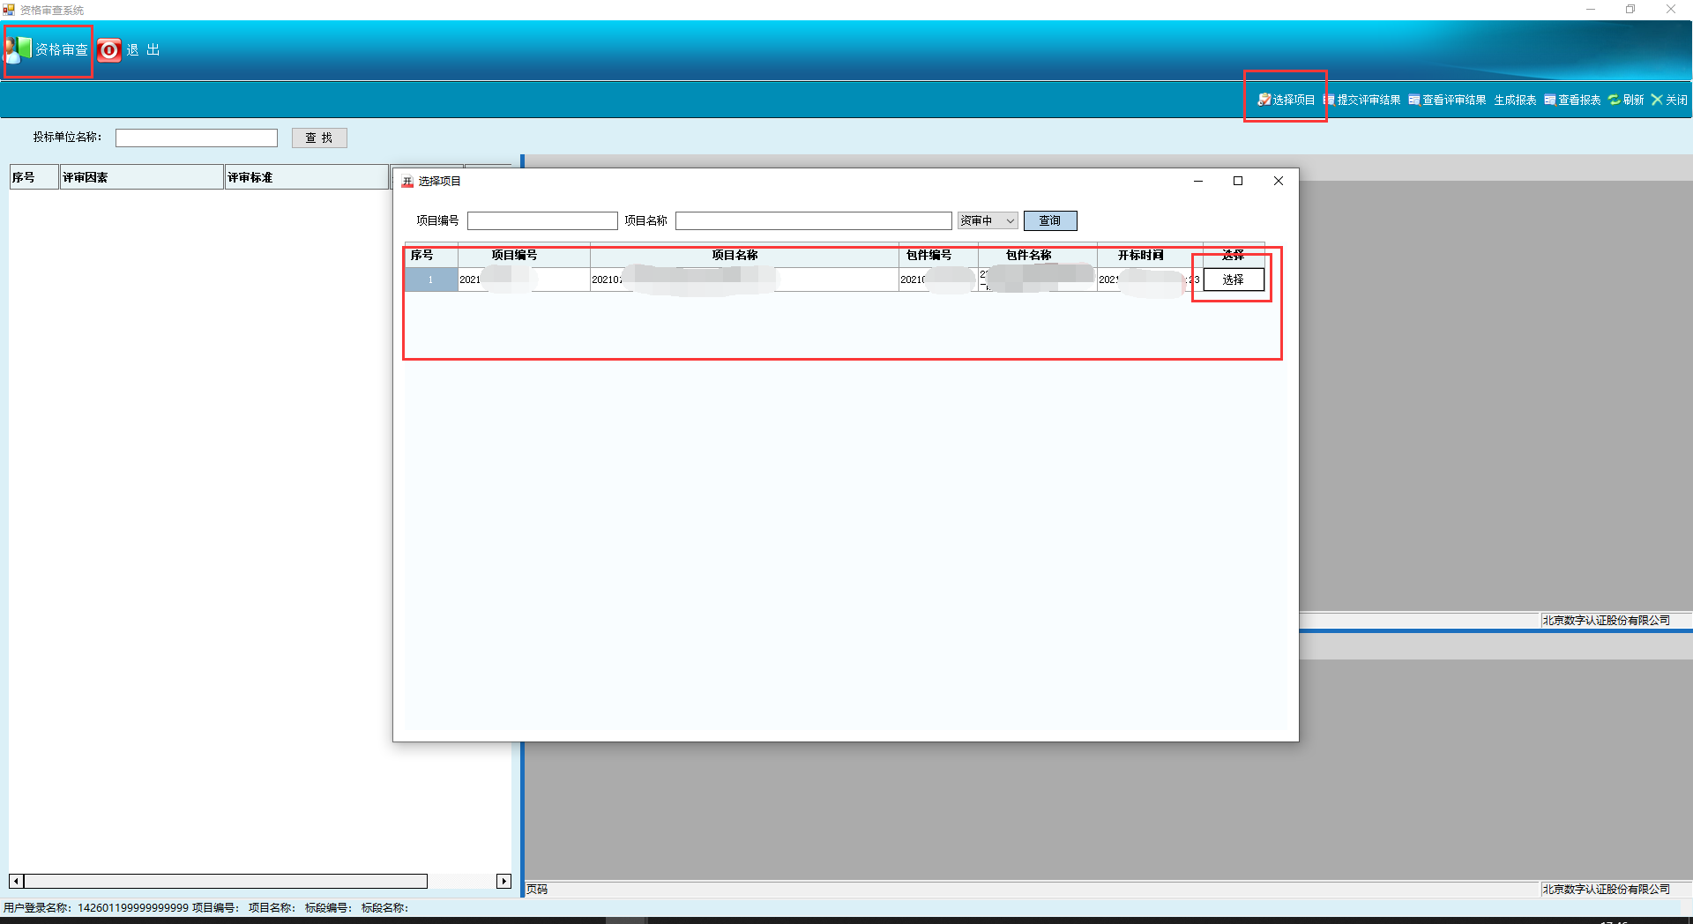

选择项目后，系统会自动弹出“资格审查人员廉政承诺书”，评委须仔细阅读，阅读完后必须点击右上角“保存”按钮，系统弹出“上传成功”后，再点击右上角的“关闭”按钮。
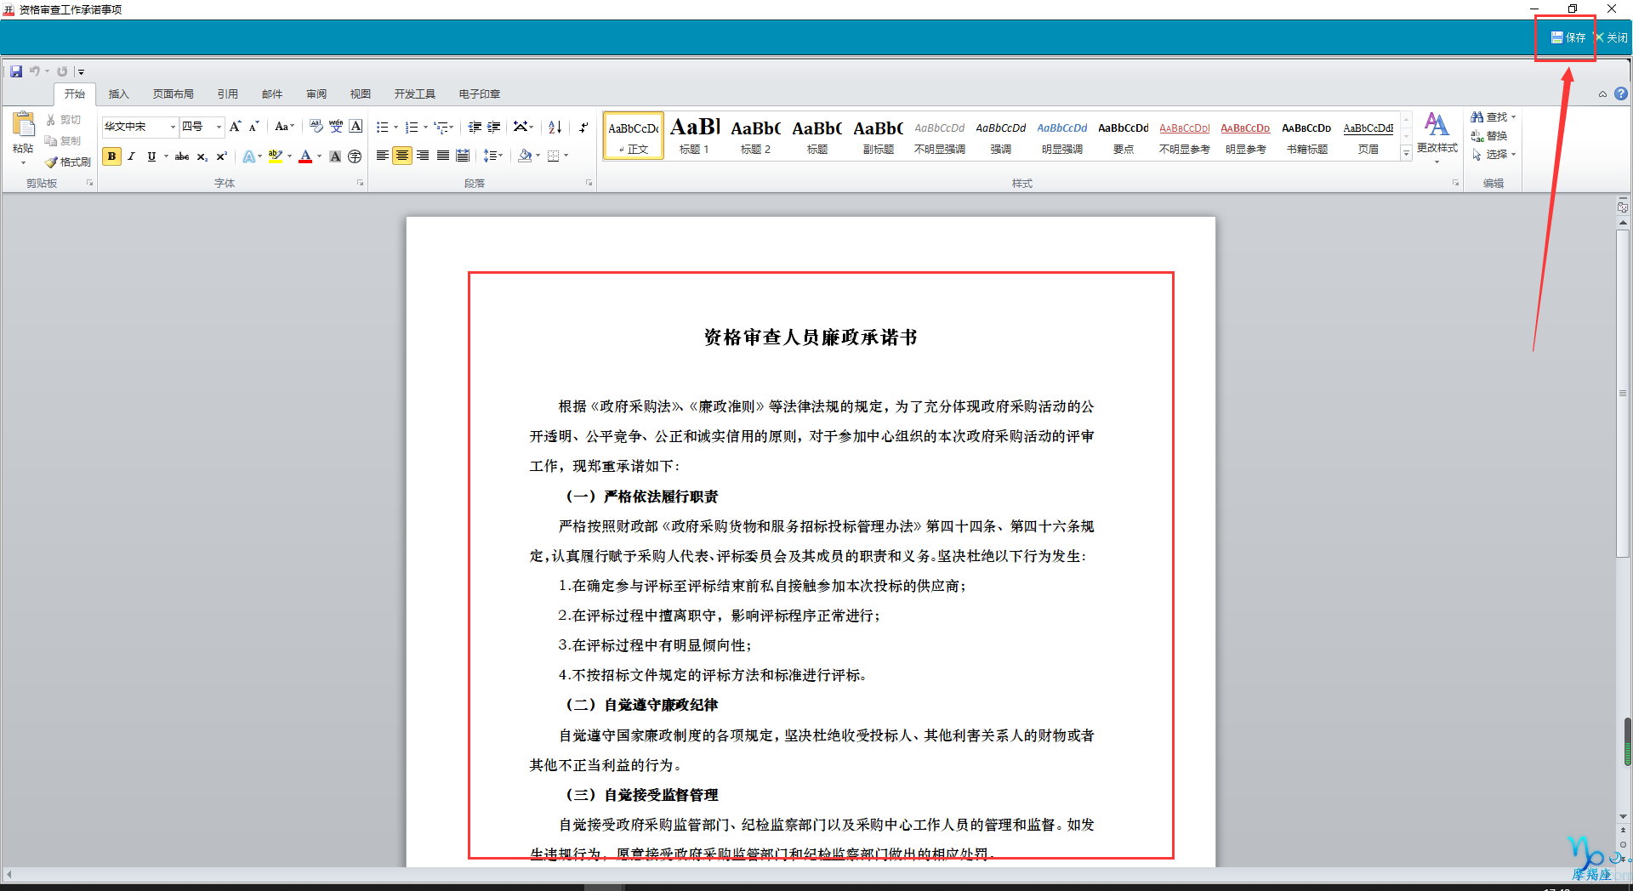

“资格审查人员廉政承诺书”页面关闭后，系统会自动显示该项目资格审查环节所需评审的各项内容，请评委认真评审。
界面左侧显示各投标单位以及各项评审因素，右侧上方显示当前投标单位的投标文件，右侧下方显示该项目招标文件。
系统默认显示全部“合格”，评委如在评审时发现有不合格的项，则点击“是否合格”列下该不合格项对应的单元格，下拉框中选择“不合格”，系统弹出“输入不合格原因”窗口，评委输入原因后点击“确定”，则该项则会修改为“不合格”。
所有投标人的所有评审因素均评审完成后，点击“提交评审结果”，系统弹出“提交评审结果成功”，则为评审结果提交完成。
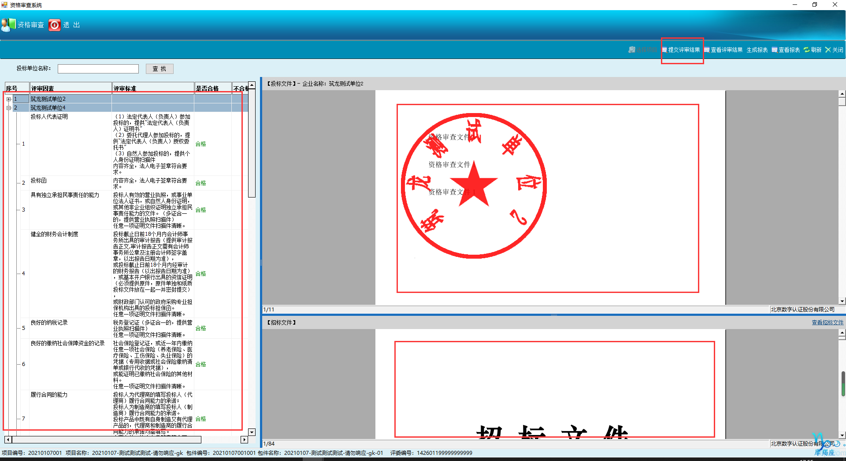
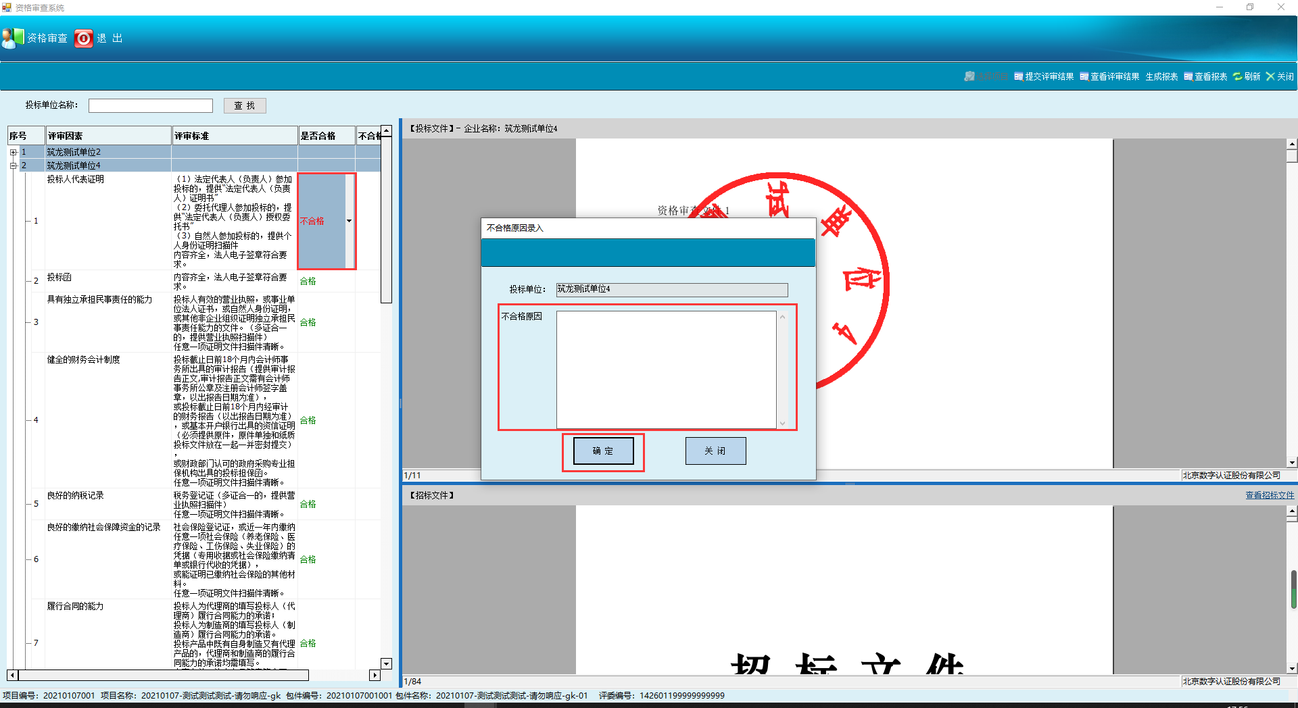

待所有评委均提交评审结果后，评委组长界面，点击“生成报表”，系统将自动生成报表，过程中会弹出报表保存路径窗口，以供代理公司保存。随后将自动生成报表PDF版，评委组长首先进行“签名”操作。
点击“签名”按钮，首次点击系统会弹出CA密码输入框，评委需输入本人CA的密码。鼠标显示该评委个人签名字样，在所需签章的地方点击鼠标左键即可签名。每次签名均需先点击“签名”按钮，鼠标显示评委个人签名字样后点击鼠标左键进行签名操作。
当前评委在报表中所有需签名的地方均签名完成后，须点击“保存签章”按钮，系统将对所签名的内容进行保存。保存成功后，再由下一评委进行签名操作。
各评委签名操作均如上所述。
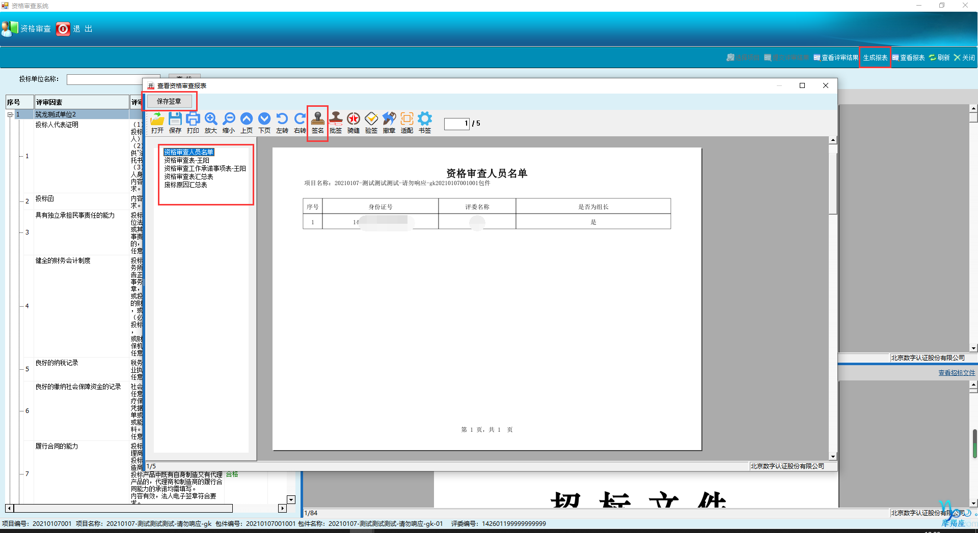

待所有评委评审完成，签名完成后，告知代理公司，后续将有代理公司进行操作。

